Indre Østfold kirkelige fellesråd

Økonomireglement

Fastsatt 11.06.2019 av Indre Østfold kirkelige fellesnemd i henhold til Forskrift om økonomiforvaltning for kirkelige fellesråd i den norske kirke av 25.09.2003 gitt av KKD (Kultur og kirkedepartementet).
Revidert av Indre Østfold kirkelige fellesråd 01.09.2022.
A INNLEDENDE BESTEMMELSER.

1 Økonomireglementets formål
Økonomireglementet skal legge til rette for en god og forsvarlig økonomiforvaltning i fellesrådet i kommunen
2 Økonomireglementets virkeområde
2.1 Økonomireglementet er utarbeidet med hjemmel i «Forskrift om økonomiforvaltningen for kirkelige fellesråd og menighetsråd i den norske kirke» av 25.09.2003, § 8.
2.2 Reglementet gjelder for Indre Østfold kirkelige fellesråd, og omhandler alle de midler som er stilt til fellesrådets disposisjon.
2.3 Kirkevergen er ansvarlig for at økonomiforvaltningen skjer i samsvar med vedtatt budsjett og gjeldende økonomireglement.

B PLAN OG BUDSJETT
3 Økonomiplan
Kirkelig fellesråd skal hvert år vedta en rullerende økonomplan. Planen skal gjelde for de neste 4 år, og omfatte hele rådets virksomhet. Den skal gi en oversiktlig og realistisk oversikt over sannsynlige inntekter, forventede utgifter og prioriterte oppgaver i planperioden.
Kirkevergen utarbeider forslag til økonomiplan etter samme oppstillingsplan som standard budsjettskjema (utvidet til 4 år) og med en tekst-del som underbygger foreslåtte tiltak og prioriteringer.
Vedtak om økonomiplan fattes av rådet på grunnlag av innstilling fra kirkevergen.

4 Budsjettforslag til kommunen
Kirkelig fellesråd skal hvert år fremme et samlet forslag om bevilgninger fra kommunen innen frist som rådmannen fastsetter. Kirkevergen utarbeider budsjettforslaget og fremmer dette for behandling i rådet slik at rådet kan gis mulighet til en grundig behandling tilpasset kommunens budsjettprosess.
Opplysninger om forhold i menighetene som har betydning for neste års budsjett, innhentes fra det enkelte menighetsråd før arbeidet med budsjettet starter, og vurderes under fellesrådets budsjettbehandling.
Budsjettforslaget skal utarbeides med en fordeling på prosjekter.

5 Rådets budsjett
5.1 Generelt
Endelig budsjett fastsettes ved behandling i fellesrådet snarest mulig etter at kommunestyret har vedtatt endelig bevilgning. Det skal vedtas separate drifts- og investeringsbudsjett dersom det skal foretas investeringer i budsjettåret.
Budsjettet skal settes opp etter obligatorisk oppstillingsplan iht økonomiforskriften
5.2 Spesielt for fellesråd
Fellesrådet fordeler kommunens tilskuddsbevilgning mellom menighets­rådenes og fellesrådets egen virksomhet. Menighetsrådene orienteres om denne fordeling.
5.3 Spesielt for menighetsråd
Menighetsrådet må selv ifm budsjettbehandlingen ta stilling til hvilken virksomhet «rådet er ansvarlig for». Menighetsrådets budsjett skal omfatte aktiviteter, avdelinger, grupper, kor, utvalg mv som er del av rådets virksomhet.
Menighetsrådet disponerer fritt, og har selv innenfor egne budsjettvedtak, ansvar for midler skaffet til veie gjennom innsamlinger eller disponible fond.

6. Budsjettstyring
Kirkevergen er ansvarlig for at det skjer løpende oppfølgning av regnskapsutviklingen gjennom året og informerer rådet hvis det oppstår større avvik fra vedtatt budsjett.
Dersom det viser seg at det kan oppstå avvik fra budsjettet, avgjør rådet selv om det skal vedtas budsjettjusteringer eller iverksettes tiltak for å overholde opprinnelig budsjettramme. Budsjettendringer bør foretas i god tid før utgifts­poster overskrides eller når det avdekkes svikt i inntektsposter. Det samme gjelder merinntekter eller mindreutgifter.
7 Fullmakter vedrørende budsjettet
7.1 Kirkevergen gis følgende fullmakter innenfor rådets budsjett:
- å foreta endringer i budsjettet som skyldes tarifforhandlinger, dersom inndekking av lønnsmerutgiftene er avklart.
- å disponere merinntekter under art 6 (salgs- og leieinntekter)
- å disponere merinntekter på post 70- sykepengerefusjoner, dersom inntektene
går til å dekke vikarutgifter innenfor samme hoved­formål.
- å se budsjettposter som hører til under samme hovedpost i sammen­heng.
- å foreta endringer av ren teknisk karakter i budsjettet
- å gjøre midlertidige omposteringer som følge av vakanser
- å gjøre generelle omposteringer med inntil kr. 100.000 for daglig leder av
fellesråd.

7.2 Alle andre endringer av eller i budsjettet vedtas av fellesrådet/menig­hetsrådet.
7.3 Investeringsbudsjett for større utstyr, maskiner o.l., samt endringer av dette, skal vedtas av fellesrådet. Det samme gjelder budsjett for byggeprosjekter ved oppføring av nybygg, etablering av nyanlegg o.l.
7.5 Vedtak om budsjettendringer skal være skriftlige
7.6 Kirkevergen gis fullmakt til å disponere vedtatte budsjettrammer i den daglige drift.

C GENERELT OM REGNSKAPSFØRING OG RAPPORTERING
8 Regnskapsføring
Kirkelig fellesråd skal føre regnskap for de midler rådet er ansvarlig for i samsvar med økonomiforskriften og god kommunal regnskapsskikk, og etter kontoplan fastsatt av rådet selv .
Regnskapet skal være tilstrekkelig a jour slik at regnskapsrapporteringen kan gi tidsriktig informasjon om den økonomiske utviklingen gjennom året.
Bank – og andre balansekonti skal avstemmes etter fastsatt rutine slik at dette sikrer nødvendig kvalitet på regnskapsinformasjonen gjennom året.
Rutine med at regnskapsfører avstemmer innen den 10. hver mnd er etablert.
9 Årsregnskap og årsrapport
Kirkevergen er ansvarlig for å fremlegge årsregnskap i samsvar med økonomiforskriftens bestemmelser innen de frister som forskriften bestemmer: (detaljerte frister er fjernet, disse endres jevnlig, lite hensiktsmessig å ha nedfelt i et reglement.)
10 Forvaltning av avtale om stell av graver
Kirkevergen er ansvarlig for at avtaler om stell av graver følges opp på forsvarlig måte.
Innbetalte midler for stell av graver regnskapsføres som kortsiktig gjeld og reskontroføres Inntektsføring skjer i samsvar med den respektive avtale
Midlene føres over separat bankkonto.
Dette gjelder kun gamle avtaler om gravlegat. Fra 2020 godkjente bank og revisor at gravlegatene settes på felles bankkonto, men at det fortsatt føres et separat regnskap for hvert legat.
Fra 2020 lager IØKF ikke nye gravlegatavtaler, med mindre det er helt nødvendig, for eksempel der avdøde ikke har noen som kan motta årlig faktura for stell.
I all hovedsak gjennomføres årlig fakturering av stellavtale fra 2020.
D DISPONERING AV MIDLER - FULLMAKTER
12. Anvisnings- og attestasjon
12.1 Generelt
For bevilgninger som fellesrådet selv skal foreta utbetalinger fra, delegeres anvisningsmyndighet til kirkevergen. Kirkevergen kan delegere anvisningsmyndighet til andre tilsatte når dette anses nødvendig og forsvarlig. Anvisningsmyndighet skal delegeres skriftlig.
12.2 Arbeidsdeling
Det er etablert rutiner som hindrer at samme person har mulighet til å bestille, motta, attestere for mottak, anvise til utbetaling, regnskapsføre bilagene samt disponere bankkonti for betaling av varer/tjenester. Se vedlegg 2 til økonomireglementet «Attestasjon og anvisning IØKF.»
12.3 Bestilling av varer og tjenester
Den/de i virksomheten som har fullmakt til å bestille varer og tjenester, skal påse at det er budsjettmessig dekning for anskaffelsen før varen/ tjenesten bestilles. Alle anskaffelser over kr 100.000 skal skje etter konkurranseprinsippet med innhenting av tilbud fra minst to leverandører. For øvrig vises til reglene for offentlige anskaffelser. Se også vedlegg 4 til Økonomireglementet « Retningslinjer for innkjøp ved ansatte på vegne av arbeidsgiver/fellesrådet.»

12.4 Attestasjon og anvisning
Før fakturaer og andre utbetalingsdokumenter anvises til utbetaling, skal de være kontrollert, samt attestert og anvist av kirkevergen som har nødvendig grunnlag for å kontrollere at ordren er i samsvar med de underliggende forhold og følger fastsatte regler for avlønning, innkjøp m.m. Den som attesterer, må påse at det er påført opplysninger som er nødvendige for riktig betaling, postering og kontroll. Det skal også være påført hvilke budsjettposter som skal brukes, og kode for mva- kompensasjon. Den som anviser, skal også påse at det er hjemmel for disposisjonen i budsjettvedtak, og at det er budsjettmessig dekning for utbetalingen.
12.5 Habilitet
Den anvisningsberettigede kan ikke anvise lønn og godtgjørelser til seg selv eller til sin nærmeste familie, hvis ikke lønn og godtgjørelse er vedtatt i fellesrådet. For daglig leder av fellesrådets virksomhet attesterer leder av fellesrådet reise, opphold og diettregninger. Dette gjøres fortløpende. Revisor sjekker at lønn og godtgjørelse er i henhold til vedtak. En underordnet kan ikke anvise utgifter knyttet til den anvisningsberettigede eller dennes nærmeste familie.

13 Disposisjonsforhold til bankkonti
Ingen kan ta ut midler eller belaste en konto uten at det foreligger et bilag som er attestert og anvist. Rådets leder kan delegere til kirkevergen å fastsette hvem som skal disponere rådets midler.
14 Bruk av kontantkasse
Rådets rutiner legges opp slik at bruk av kontantkasse ikke skal forekomme.
15 Mottak av gaver, innsamlede midler og andre innbetalinger
  - Ved mottak av gaver eller andre kontantbeløp skal det alltid utstedes en kvittering
fra en forhåndsnummerert kvitteringsblokk, med signatur fra den som mottar beløpet på vegne av fellesrådet.
Dersom dette ikke lar seg gjøre umiddelbart, skal det utføres så snart det er praktisk mulig. Beløpets størrelse, dato og givers/betalers navn, med mindre gaven er anonym, og hva innbetalingen gjelder skal fremkomme på bilaget.

  - Opptelling av offer, kollekt eller andre innsamlede gaver, skal alltid gjøres av to personer sammen. Se vedlegg 3: Retningslinjer for håndtering av kollekter og ofringer.

16 Finansforvaltning­
Rådets midler skal forvaltes slik at tilfredsstillende avkastning oppnås uten at dette innebærer vesentlig finansiell risiko. Det er p.t. kun aktuelt å plassere midler på bankinnskudd. Kirkevergen er ansvarlig for å fremforhandle best mulig rentebetingelser for bankinnskudd. Plassering av midler i annet enn bankinnskudd kan kun skje etter nærmere drøftinger av i rådet.

E. IKRAFTTREDELSE
Reglementet trer i kraft fra 1.1.2020 og revideres innen utgangen av 2022. Revidert av Indre Østfold kirkelige fellesråd i møte 01.09.2022.

VEDLEGG 1:
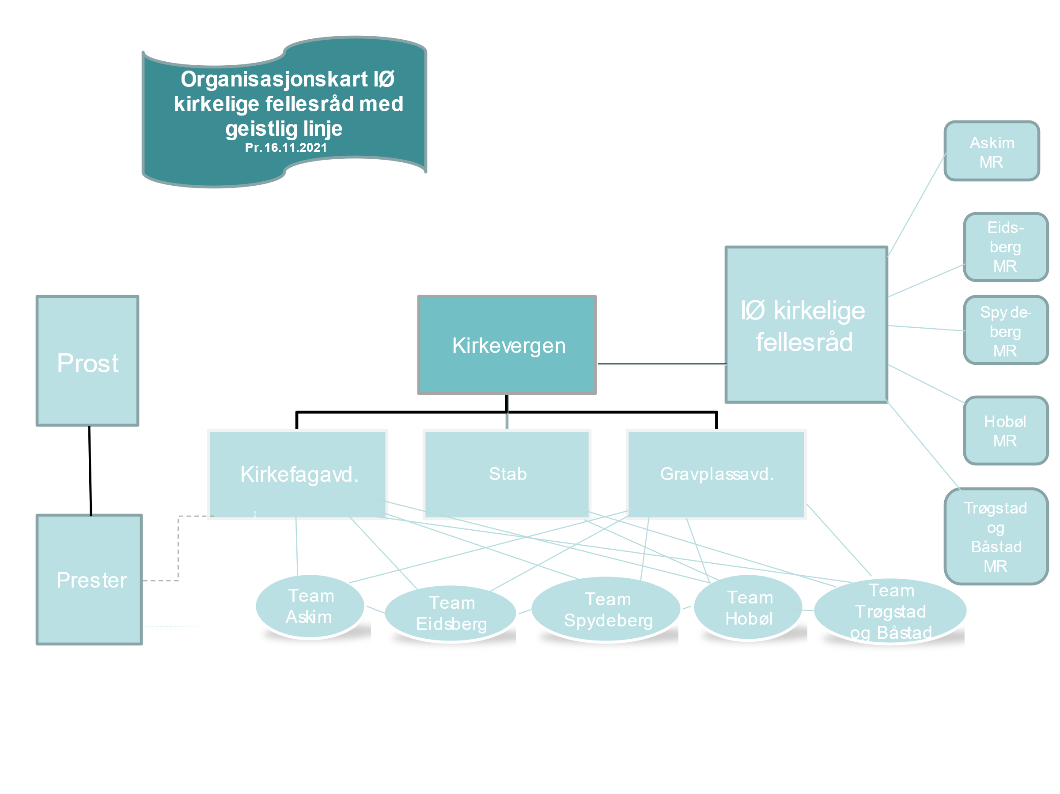

VEDLEGG 2:
Vedlegg til Økonomireglementet for IØKF
Indre Østfold Kirkelige Fellesråd - Attestasjon og anvisning i Visma
Navn på ansatt | Kontering | Attestering | Anvisning
Gunnlaug Brenne |  |  | x
Bjørn Solberg (valgt leder i IØKF) |  |  | x
Terje Stenholt | x | x
Asgeir Rønningen |  | x
Tina Dahl (vikar Karoline Gulbrandsen fra 21.02.2022) | x | x
Irene Brustad | x | x
Karine Riiser | x | x
Lillian Ergo | x | x
Jan Olav Løken |  | x
Tina Dahl tildeles fakturaer først, Karine Riiser nr. 2. Vi sender sidelengs innad i org. hvis behov.
Signaturrett fra 16.11.21: Gunnlaug Brenne og Bjørn Solberg
Oppdatert og endret 16.11.21, v/ G. Brenne
Fyll inn med X på de som skal kunne kontere, attestere og anvise fakturaer og ebilag i Visma.
Indre Østfold Kirkelige Fellesråd - Ansvarssteder i regnskapet
Beskrivelse ansvarssted | Nummer | Funksjon
Kirkelig administrasjon | 100 | 041
Kirker | 200 | 042
Kirkegårder | 300 | 043
Legatstell | 310 | 043
Andre bygninger (menighetshus) | 330 | 044
Menighetsblad Kirkemagasinet KIME | 400 | 044
Kirkemusikk | 401 | 044
Digital kirke, digital satsing | 402 | 044
Trosopplæring | 410 | 044
Diakoni (Eidsberg og Askim) | 420 | 044
Kirkekroa Askim | 422 | 044

VEDLEGG 3: Retningslinjer for håndtering av kollekter og ofringer.
Kirketjener og en annen tilstedeværende kvitterer sammen på nummerert kvitteringsblokk. Kirketjener er ansvarlig for at innsamlet kollekt/ofring blir satt inn på rette bankkonto så snart som mulig. Beløpet oppbevares i mellomtiden i forseglet pose i safe.

VEDLEGG 4: Retningslinjer for innkjøp ved ansatte på vegne av arbeidsgiver/fellesrådet
Ansatte skal innhente godkjenning fra nærmeste leder ved innkjøp av varer/tjenester som beløper seg til over kr. 1000,- Dette gjelder ikke innkjøp av vanlige driftsmidler, som for eksempel diesel eller andre varer som kjøpes inn ved bruk av kort/konto hos angjeldende leverandør.
Ansatte skal ha med rekvisisjon fra nærmeste leder ved innkjøp over kr. 1000,- (Se over.) Selger av varen skal skrive på kvittering eller faktura at innkjøpet er til IØKF.

